01.04.2021 Czwartek
Witam ponownie i zachęcam do skorzystania z przygotowanych dla Was propozycji.
1. Na pobudzenie zapraszam na rytmikę pana Dominika:
https://www.youtube.com/watch?v=EFAZ9yBLO2k
2. Usiądźcie wygodnie i wysłuchajcie wiersza Doroty Gellner „Pisanki”
Patrzcie,
ile na stole pisanek!
Każda ma oczy
malowane,
naklejane.

Każda ma uśmiech
kolorowy
i leży na stole grzecznie,
żeby się nie potłuc
przypadkiem
w dzień świąteczny.

Ale pamiętajcie!
Pisanki
nie są do jedzenia
Z pisanek się wyklują
świąteczne życzenia!

Odpowiedzcie na pytania:
Jak wyglądają pisanki?
Dlaczego leżą grzecznie na stole?
Co się wykluje z pisanek?

3. A teraz proponuję wykonanie pracy plastycznej. Potrzebne będą kredki, nożyczki, klej, wydrukowana karta pracy i w razie potrzeby delikatna pomoc rodzica.
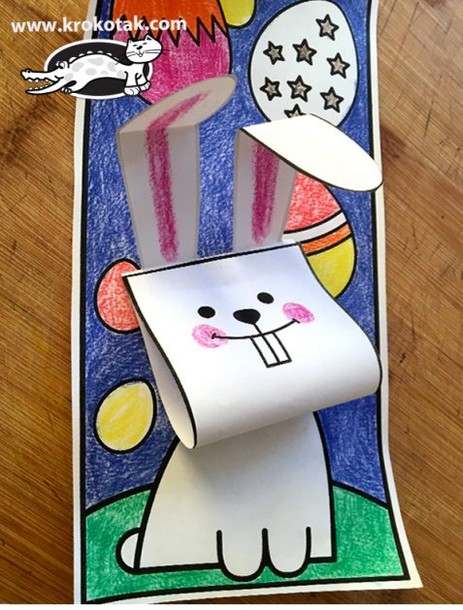
https://youtu.be/sJGHVHlGeJw

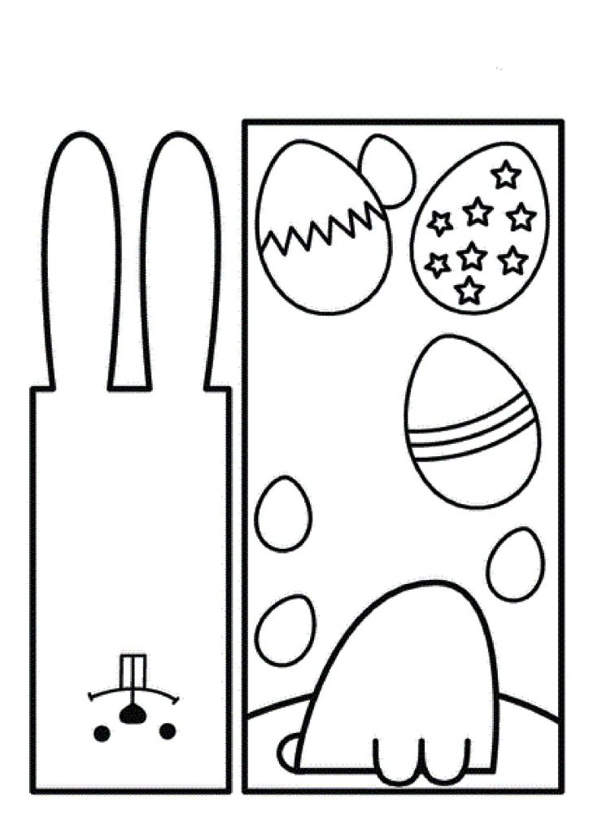
Byłoby mi bardzo miło, gdybyście przesłali mi na maila Wasze prace

4. A teraz zalecam „Wielkanocny masażyk”, możecie zrobić go na plecach rodziców:
Stary niedźwiedź mocno śpi
I o wiośnie sobie śni..
Śniła mu się pisaneczka (dziecko rysuje pisankę)
Ta co cała jest w kropeczkach, (delikatne uderzanie palcami)
I ta, co miała paseczki
I wesołe krateczki (dziecko rysuje paseczki, krateczki)
Na tej był ślimaczek (dziecko rysuje ślimaka)
I wiosenny kurczaczek (rysujemy głowę, brzuszek, nogi, dziób, oczko)
ciii… wiosna, wiosna, ach, to ty! (delikatnie masujemy plecy całymi dłońmi).

5. Przypominam, że dzisiaj jest 01 IV, czyli prima aprilis. Czy ktoś wie, co to za dzień? Co robi się w prima aprilis?

Prima aprilis to święto żartów i uśmiechu. Dzień, w którym ludzie starają się nawzajem w zabawny sposób oszukać albo zrobić jakiegoś psikusa. Nawet gazety
i telewizja biorą w tym udział, wplatając do wiadomości informacje nieprawdziwe.

Jeśli macie ochotę, to posłuchajcie prawdziwych i nieprawdziwych wiadomości. Posłuchaj informacji z gazet, które pojawiły się pierwszego kwietnia. Jeżeli dziecko uważa, że któraś informacja nie jest prawdziwa, niech zawoła „prima aprilis”:
■ W warszawskim ZOO przyszedł na świat słoń, który zamiast trąby miał skrzypce. (prima aprilis)
■ W kwietniu w ogrodach sadzi się wiele roślin. (to możliwe)
■ W warszawskim ZOO przyszedł na świat słonik, który ważył 100 kilogramów. (to możliwe)
■ Brązowe krowy zamiast mleka dają kakao. (prima aprilis)
■ Od jutra słońce zacznie świecić na niebiesko. (prima aprilis)
■ Od dzisiaj kierowcą autobusu będzie mogło zostać dziecko, które ukończyło 5 lat. (prima aprilis)

Pozdrawiam
Iwona Pawlak
i.pawlak@pm129.elodz.edu.pl

